Denunció que la policía actuó con violencia desmedida

Marcha de jubilados: liberaron al padre Paco

El sacerdote fue liberado luego de ser arrestado brutalmente durante la marcha semanal de los jubilados y señaló a Patricia Bullrich como responsable de la represión.

12 de noviembre de 2025 - 19:53

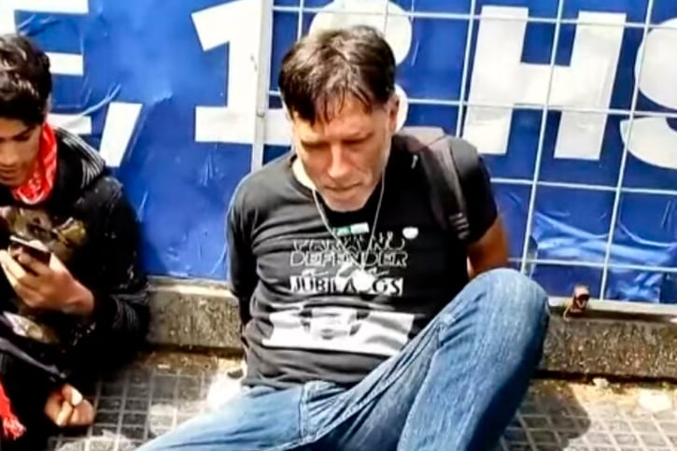
Marcha Jubilados El padre Francisco "Paco"Olveira tras ser detenido. (captura de video)
Una vez más, la marcha de jubilados de los miércoles se convirtió en una oportunidad para que las fuerzas de seguridad de la ministra (y ahora senadora electa) Patricia Bullrich desplegaran su capacidad represiva. El padre Paco y otro manifestante fueron detenidos.
El cura había asistido para acompañar a los jubilados con un rezo, cuando el vallado todavía no estaba completamente cerrado.
Según relataron testigos del hecho, la policía le pidió a Paco que se moviera y ahí empezó el forcejeo que terminó con la detención del sacerdote y de Fidel Tomás Bravo.

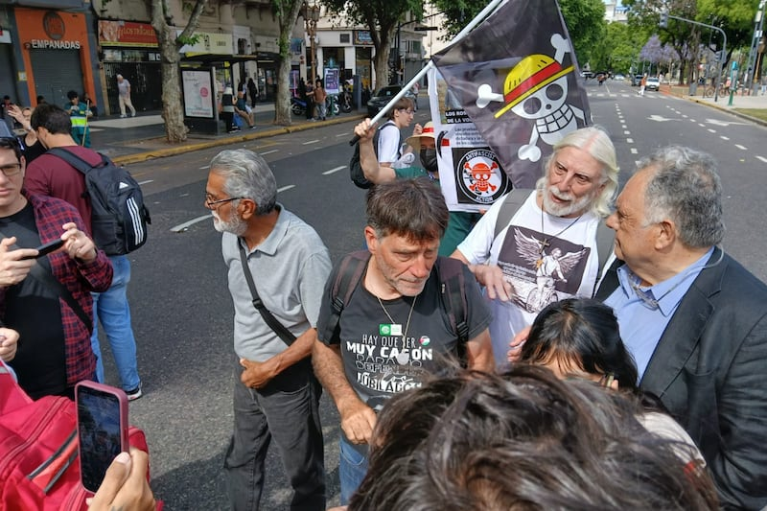Padre Paco El padre Paco Olveira fue liberado tras ser detenido y golpeado durante la marcha de los jubilados frente al Congreso. “Lo único que sabe hacer este gobierno es reprimir”, denunció el sacerdote. (Prensa )
“Nos empezaron a empujar como si fuéramos un trapo de piso. Nos pegaron, lo agarraron a Fidel para llevárselo preso, y si no iba, se lo llevaban a él. Nos pusieron sus pies sobre las cabezas, nos esposaron y nos metieron al móvil”, relató el padre Paco tras su liberación.

“Lo único que sabe hacer este gobierno es reprimir”
El sacerdote, que cada miércoles participa de la Mesa Ecuménica junto a jubilados y trabajadores del Garrahan, fue liberado tras varias horas de detención. “Lo único que sabe hacer este gobierno es reprimir. Por más que haya un porcentaje de gente a la que no le importe lo que le pasa a los jubilados, a los pobres o a los discapacitados, hay otros que sí, y son ellos los que salen a la calle”, sostuvo.

El rezo y la represión
Como cada miércoles, los jubilados intentaban realizar su tradicional movilización para reclamar un aumento en los haberes y repudiar los vetos presidenciales. En cambio, se encontraron con un nuevo operativo desmedido, vallados y efectivos motorizados listos para impedir el paso.
“Hoy voy a participar de la marcha y después a rezar, como hacemos siempre”, dijo Paco antes de retirarse del Congreso, golpeado pero firme. Porque, como cada miércoles, la fe y la dignidad siguen resistiendo entre los bastones y los gases.

https://www.pagina12.com.ar/2025/11/12/marcha-de-jubilados-detuvieron-al-padre-paco/

